Администрация МКУ г.Красноярска «УРТСЖиМС» информирует:
Указанные транспортные средства принудительно эвакуированы с территории города Красноярска за период с 20 по 30 июня 2025 года и размещены на специализированной стоянке по адресу г.Красноярск ул.Глинки 37-Ж на основании постановления от 19.04.2024 № 354 "Об утверждении Положения о порядке выявления, перемещения, временного хранения и утилизации брошенных, в том числе разукомплектованных транспортных средств на территории г. Красноярска"

№ | Район города  и адрес обнаружения БРТС | Данные  транспортного средства БРТС | Фото автомобиля
1 | Кировский  Пр.им.газ. Красноярский рабочий, 89-91 | MERSEDES BENS (синий) Р 630 СК, 124 регион | 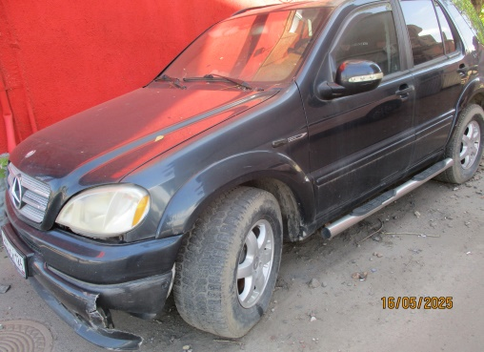
2 | Кировский  Ул. Академика Павлова, 28 | TOYOTA TOWN ACE (белый), Без Гос\Номера | 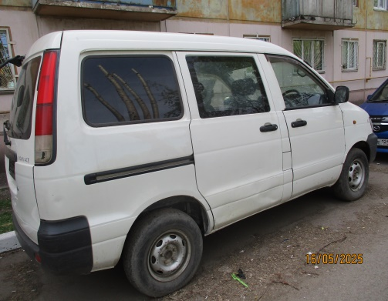
3 | Кировский  Ул. Щорса, 44\1 | ГАЗ-3150 «Соболь» (белый) М 383 ВМ, 124 регион | 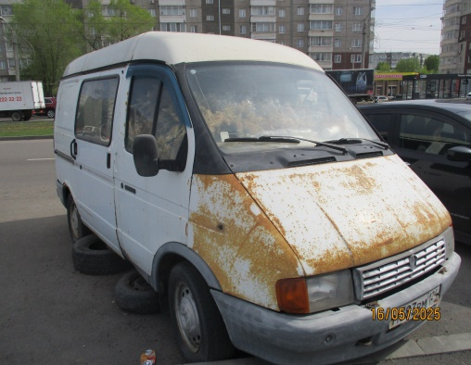
4 | Свердловский  Ул. Лесопильщиков, 181 | HONDA DOMANI (черный)  Х 774 АТ, 124 регион | 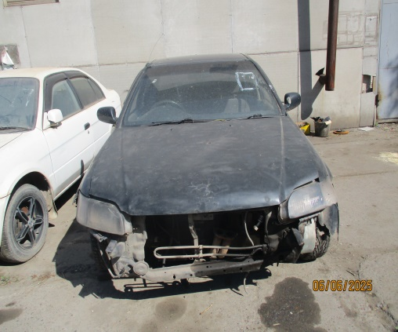
5 | Свердловский  Ул. Навигационная, 4-5 | TOYOTA FUN CARGO (белый), А 560 ХА, 24 регион | 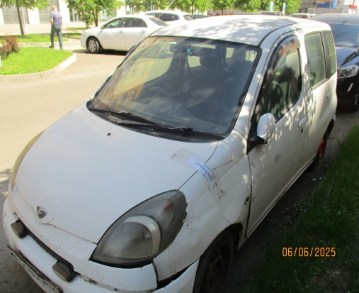
6 | Свердловский  Ул. Парашютная, 13 | MITSUBISHI MIRAGE (красный), М 649 НТ, 124 регион | 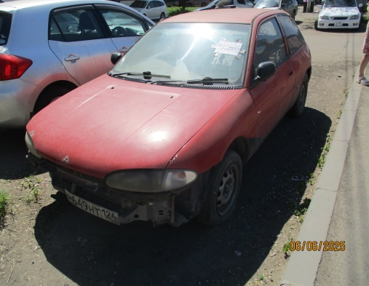
7 | Свердловский  Ул. Торгашинская, 43 | NISSAN URVAN (серый)  Без Гос\Номера  Кузов – WJGE 24-00818 | 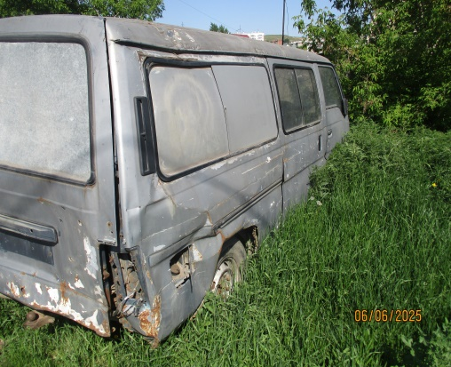
8 | Ленинский  Ул. Малаховская. 2 | Нива (бежевый) М 451 ОК, 124 регион | 